**PEMKAB KOBAR KOMIT TERUS MEMPERBAIKI KUALITAS PERUMAHAN DAN PEMUKIMAN**

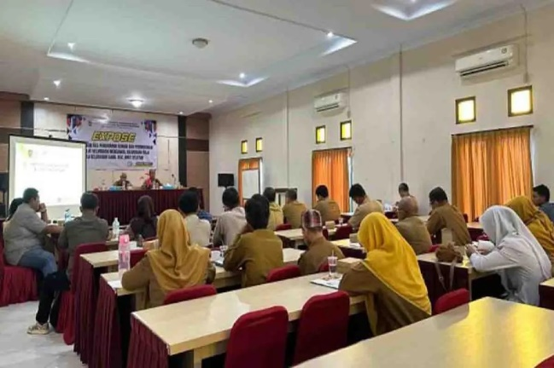

*Sumber gambar: https://kalteng.antaranews.com/*

Pangkalan Bun (ANTARA) - Pemerintah Kabupaten Kotawaringin Barat (Kobar), Kalimantan Tengah melalui Dinas Perumahan Rakyat dan Kawasan Permukiman (Perkim), berkomitmen untuk terus memperbaiki kualitas perumahan dan permukiman di wilayah setempat.

"Komitmen itu sebagai upaya guna meningkatkan kesejahteraan masyarakat dan mencegah dampak lingkungan dari kawasan kumuh," kata Kepala Dinas Perkim Kobar Edy Rahman di Pangkalan Bun, Jumat.

Adapun dalah satu langkah yang dilakukan oleh Dinas Perkim dimulai dari Penyusunan Detail Engineering Design (DED) Perumahan dan Permukiman Kumuh di Kelurahan Mendawai, Kelurahan Raja, dan Kelurahan Baru, Kecamatan Arut Selatan.

Dia mengatakan penyusunan DED bertujuan untuk menjadi pedoman bagi Pemkab Kobar, khususnya melalui Dinas Perkim, dalam menangani kawasan kumuh dengan cara yang terarah dan akurat.

"Harapannya penyusunan ini mampu memberikan solusi terhadap masalah kumuh di beberapa kelurahan di Kecamatan Arut Selatan," kata Edy Rahman.

Dia mengakui bahwa beberapa kelurahan tersebut diantaranya Kelurahan Mendawai, Raja, dan Baru, yang membutuhkan penanganan terstruktur. Untuk itu, Penyusunan DED Perumahan Kumuh dan Permukiman Kumuh ini kedepannya dapat ditindaklanjuti dengan seksama, bersinergi, dan berkolaborasi.

**Sumber Berita:**

1. https://kalteng.antaranews.com/berita/727701/pemkab-kobar-komit-terus-memperbaiki-kualitas-perumahan-dan-permukiman, Jumat, 8 November 2024.
2. https://kobar.inews.id/read/517689/pemkab-kobar-berkomitmen-memperbaiki-kualitas-perumahan-dan-permikiman-warga, Minggu, 10 November 2024.

**Catatan:**

Undang-Undang Nomor 1 Tahun 2011 tentang Perumahan dan Kawasan Permukiman menyebutkan bahwa negara bertanggung jawab atas penyelenggaraan perumahan dan kawasan permukiman yang pembinaannya dilaksanakan oleh pemerintah. Pembinaan dilaksanakan oleh Menteri pada tingkat nasional, gubernur pada tingkat provinsi, bupati/walikota pada tingkat kabupaten/kota. Setiap orang berhak hidup sejahtera lahir dan batin, bertempat tinggal, dan mendapatkan lingkungan hidup yang baik dan sehat, yang merupakan kebutuhan dasar manusia, dan yang mempunyai peran yang sangat strategis dalam pembentukan watak serta kepribadian bangsa sebagai salah satu upaya membangun manusia Indonesia seutuhnya, berjati diri, mandiri, dan produktif. Negara bertanggung jawab melindungi segenap bangsa Indonesia melalui penyelenggaraan perumahan dan kawasan permukiman agar masyarakat mampu bertempat tinggal serta menghuni rumah yang layak dan terjangkau di dalam perumahan yang sehat, aman, harmonis, dan berkelanjutan di seluruh wilayah Indonesia.